
FICHA GLOBAL Ciências Naturais

NOME: TURMA: N.O: DATA: / /

AVALIAÇÃO:

OBSERVAÇÕES:

PROFESSOR/A: ENCARREGADO DE EDUCAÇÃO:

Conteúdos: Terra no espaço; Terra em transformação.

1 Lê atentamente o texto seguinte e responde às questões.

Sonda Juno já partiu em direção a Jupiter

A sonda espacial Juno já partiu em direção a Júpiter. A sonda deverá chegar a este planeta em julho de 2016. Durante um ano terrestre, a Juno completará 33 órbitas ao redor de Júpiter. No final, a sonda será dirigida para um choque programado no planeta, capturando os seus últimos dados antes de se destruir.
O principal objetivo da missão é melhorar a nossa compreensão da formação e evolução
de Júpiter. A sonda Juno também vai tentar desvendar os segredos abaixo das nuvens de Júpiter, ajudando-nos a compreender o facto de a sua estrutura ter algumas pistas sobre a sua formação e a sua história.
Nas mitologias grega e romana, Júpiter atraiu ao seu redor um véu de nuvens para esconder sua maldade. Foi a mulher de Júpiter, a deusa Juno, que foi capaz de romper essas nuvens e revelar a verdadeira natureza do deus.
Para impulsionar a Juno para o espaço, será usado o foguetão Atlas V 551, o mais potente já construído.

Expressodasnove.pt (adaptado)

1.1 Enumera os instrumentos de exploração espacial descritos no texto.

1.2 Descreve a localização de Júpiter no Sistema Solar.

1.3 Terá Júpiter atmosfera? Justifica com dados retirados do texto.

1.4 Explica porque se deu o nome de Juno à sonda espacial.

1.5 Das afirmações que se seguem, seleciona as que são corretas.

A — A cintura de asteroides situa-se entre Marte e Terra. B — O Sol é a única estrela do Sistema Solar.
C — O Sol pertence à Via Láctea.
D — A Lua é o único satélite natural da Terra.
E — Mercúrio e Marte localizam-se entre a Terra e o Sol.

2 Nos primórdios da sua existência, a Terra foi libertando para a superfície os gases que viriam
a formar a sua atmosfera. Seleciona a opção correta para completar cada uma das afirmações seguintes.
I. A intensa atividade vulcânica da Terra primitiva possibilitou a formação de uma atmosfera rica em… A — … dióxido de carbono, metano e oxigénio.
B — … dióxido de carbono, metano e vapor de água.
C — … dióxido de carbono e água.
D — … dióxido de carbono e oxigénio. II. A camada de ozono formou-se a partir…
A — … do dióxido de carbono e oxigénio. B — … do dióxido de carbono.
C — … da água.
D — … do oxigénio.

3 Observa atentamente a figura seguinte, que representa duas células, e responde às questões.

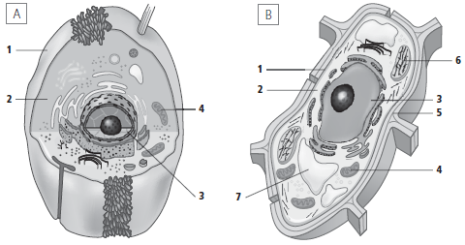
1 —
2 —

3 —

4 —

5 —

6 —

7 —

3.1 Faz a legenda das células A e B.

3.2 Critica a afirmação seguinte.
As células representadas pertencem a seres procariontes.

3.3 Indica três diferenças entre as células representadas.

3.4 Com base nas respostas anteriores, indica qual das células poderá pertencer a:

a) uma cebola;

b) um gato.

3.5 Identifica o processo essencial à célula realizado pelo organito número 6.

4 Classifica as afirmações seguintes como verdadeiras (V) ou falsas (F):

A — Os primeiros cientistas foram mulheres.
B — Atualmente, grande parte das descobertas científicas não é do conhecimento da sociedade. C — Os cientistas têm vindo, ao logo do tempo, a especializar-se cada vez mais.
D — Pode afirmar-se que a tecnologia é a Ciência em ação.
E — Nos nossos dias, a Ciência está ao serviço da Humanidade.
F — A tecnologia pode ser benéfica mas também prejudicial para o Ambiente. G — A comunicação dificulta o progresso do conhecimento.

5 Os fósseis são restos, marcas ou vestígios da atividade de seres vivos que ficaram preservados
nas rochas ou noutros materiais naturais.

5.1 Identifica os tipos de fossilização dos fósseis seguintes.

A — Mamutes totalmente preservados no gelo. B — Esqueletos de dinossauros. C — Formas internas de conchas. D — Madeira «petrificada».
5.2 Em que tipo de rochas é maior a probabilidade de encontrar fósseis?

6 O esquema seguinte representa a distribuição de diferentes grupos de seres vivos ao longo da história da Terra. Interpreta-o e responde às questões que se seguem.

Paleozoico

Trilobites

Nautilus
A Cenozoico ERA

Numulites

Amonites

Belemnites

Répteis

Coníferas

Aves

Mamíferos

Plantas com flor

Fonte: agfozneiva-m.ccems.pt/file.php/440/cn7_exercicios_fosseis.pdf
6.1 Identifica a era geológica representada pela letra A.

6.2 Dos que se encontram representados no esquema, indica um grupo de seres vivos que:

a) aumentou no Cenozoico;

b) se extinguiu no Paleozoico;

c) é contemporâneo (que viveu no mesmo intervalo de tempo) das trilobites.

6.3 Imagina que, ao fazeres um passeio pelo campo com um amigo teu, encontram um fóssil de uma flor numa determinada rocha. O teu amigo diz que essa rocha terá cerca de 200 Ma.

6.3.1 Concordas com o palpite do teu amigo? Justifica a tua resposta.

2 7 Lê com atenção a informação seguinte.

Ao formular a Teoria da Deriva dos Continentes, Alfred Wegener verificou, entre outros argumentos, que ao juntar África com a América do Sul, como duas grandes peças de um puzzle, se observa também correspondência entre rochas de ambos os continentes com idade equivalente.

7.1 Seleciona a opção que completa corretamente a frase seguinte.
Os argumentos enunciados no texto classificam-se como…

A — … morfológicos e paleontológicos. C — … morfológicos e litológicos. B — … litológicos e climáticos. D — … unicamente litológicos.

8 A barragem de Assuão criou um grande lago artificial — o lago Nasser. A localização do lago Nasser e do rio Nilo encontra-se representada no mapa seguinte, que apresenta ainda, de forma muito simplificada, o enquadramento tectónico desta região de África. O rio desagua no Mediterrâneo.

Mar Mediterrâneo

N

Cairo
Placa
Euro-asiática

EGITO

Luxor

Assuão

Placa arábica

Golfo

Pérsico

Lago Nasser

Placa africana

Oceano

Limite entre placas litosféricas
Sentido do movimento das placas

0 5 10 km

Índico

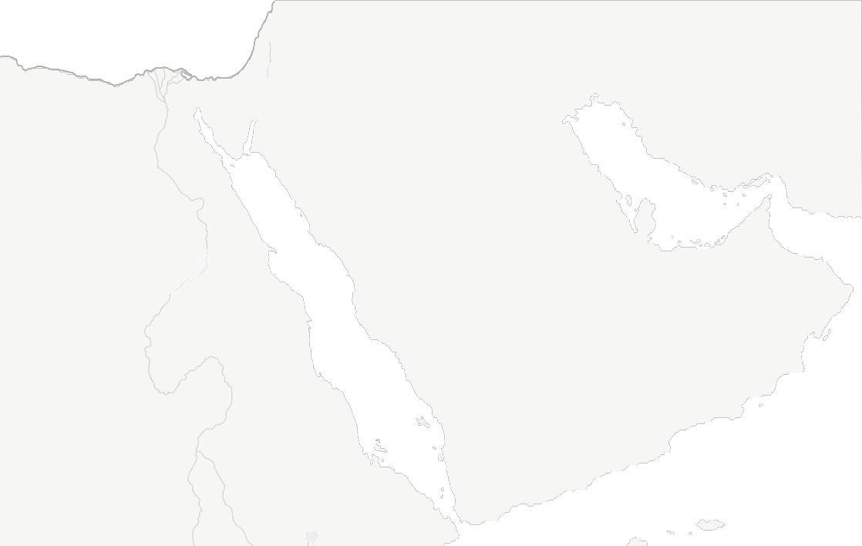8.1 Que tipo de limite separa as placas africana e arábica?

8.2 Que tipo de limite separa as placas arábica e euro-asiática?

8.3 Se o sentido do movimento das placas não se alterar nos próximos milhões de anos, indica o que acontecerá:

a) ao mar Vermelho;

b) ao golfo Pérsico;

8.4 Seleciona a opção que completa corretamente a frase seguinte.
Os sedimentos transportados pelo rio Nilo deslocam-se…

A — … de sul para norte. C — … de este para oeste. B — … de norte para sul. D — … de oeste para este.

9 Observa o esquema seguinte, que apresenta quatro imagens desordenadas de determinado
fenómeno vulcânico.

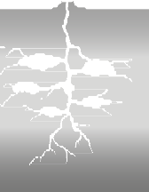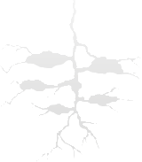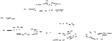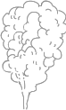A B C D

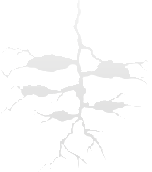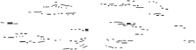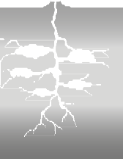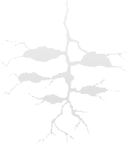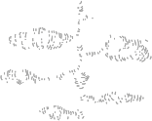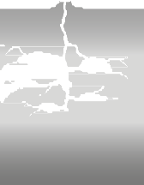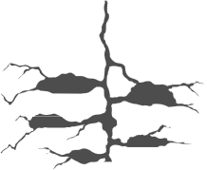9.1 Utilizando as respetivas letras, ordena as imagens de forma a dar uma sequência lógica do fenómeno representado.

→ → →

9.2 Identifica o fenómeno representado.

9.3 Como se designa o tipo de vulcanismo a que pertence este fenómeno?

9.4 Qual é a fonte de calor que está na origem do fenómeno representado.

10 O sismo registado a 22 de outubro de 1522, na ilha de São Miguel, está ligado à segunda maior catástrofe ocorrida em território nacional, anterior ao terramoto de Lisboa de 1755. Analisa
a carta de isossistas relativa a este sismo e responde às questões seguintes.

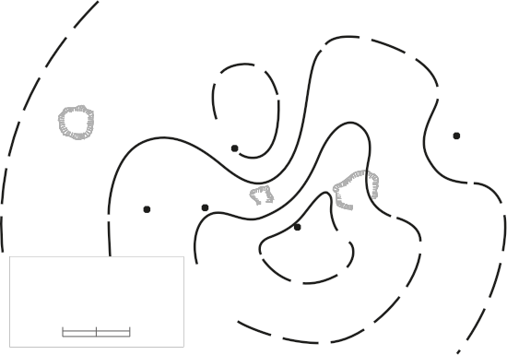10.1 O que são isossistas?

6

?

Ponta

Ribeira
Grande

7

8 Nordeste

10.2 Por que razão as isossistas se encontram
7 Delgada Lagoa

8

Vila Franca

marcadas a tracejado sobre o oceano?
S. MIGUEL (AÇORES) 9 10
Sismo de 22 out. 1522
0 5 10 km

10.3 Indica qual é a localidade mais próxima do epicentro do sismo.

10.4 Como se designa a escala de intensidade sísmica?

11 Observa o esquema no qual está representada a instalação de uma intrusão magmática.
2

11.1 Faz a legenda do esquema, sabendo que cada uma das letras corresponde a um dos três grandes grupos de rochas existentes na superfície terrestre.
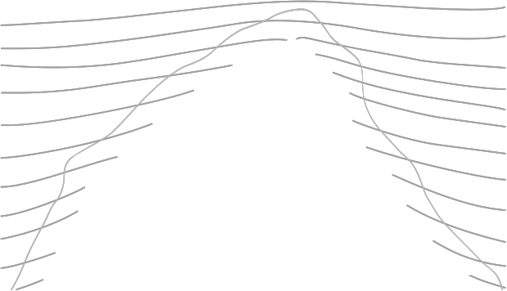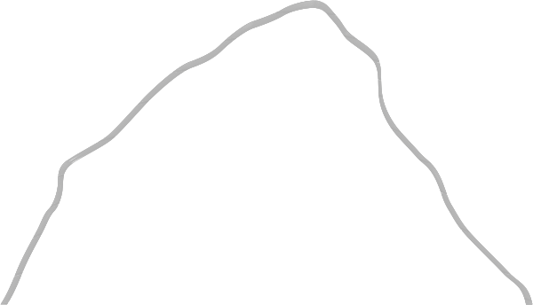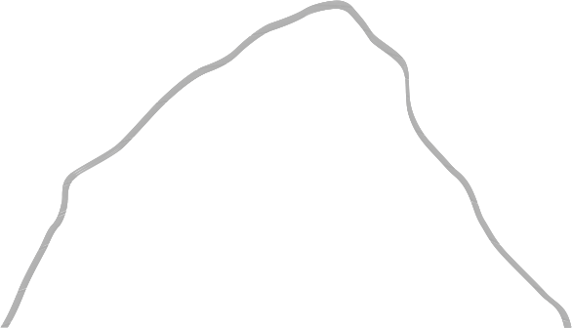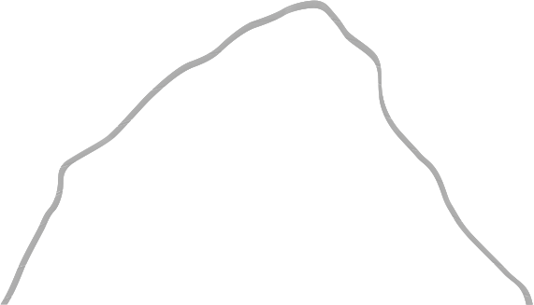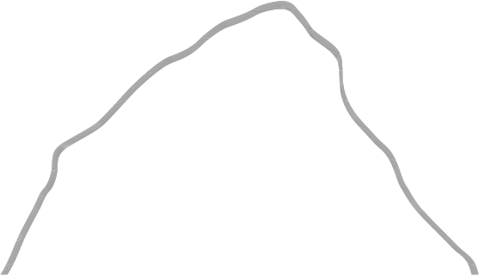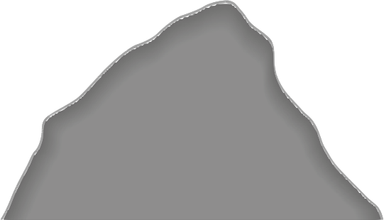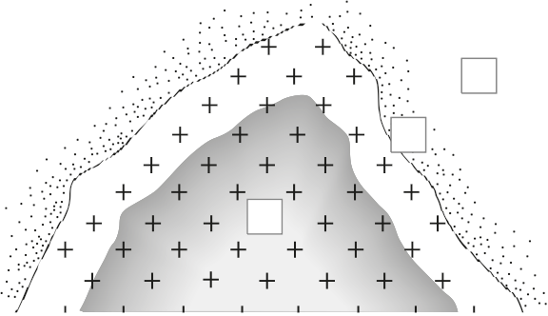A — B — C —

B

C

A

11.2 Se a rocha B for um calcário, qual será o nome da rocha formada em C?

11.3 Indica uma utilização dada pelo Homem à rocha que indicaste na questão anterior.

11.4 A rocha A poderá ser um basalto? Justifica a tua resposta.

12 Observa o ciclo das rochas simplificado representado abaixo.

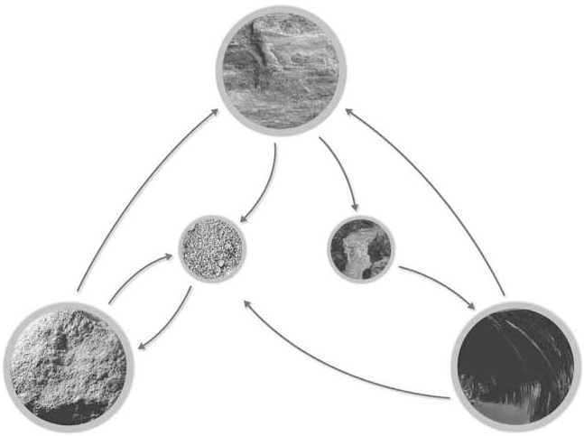12.1 Substitui cada uma das letras pelo termo adequado.

A — B — C — D —

A

Rochas metamórficas

B

Sedimentos A

C

D Rochas magmáticas

